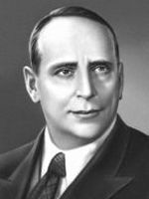
Евгений Шварц вырос в маленьком южном городе Майкопе. Его отец, земский врач, прекрасно пел, играл на скрипке. «Словно сошёл со страниц чеховского рассказа», – говорили о нём друзья Евгения. Под стать мужу была и жена. Родители Евгения обожали театр и сами участвовали в любительских спектаклях.
Много внимания в семье уделялось воспитанию детей. Мать много читала им вслух. Поначалу, конечно, сказки. И Женя ужасно боялся, что всё плохо кончится. Если, к примеру, он отказывался есть, мама начинала рассказывать ему сказку, в которой все герои попадали в безвыходное положение. «Доедай! – говорила ему мать, – а то все утонут». И мальчик доедал.
В Майкопе в то время было много интеллигенции, был прекрасный театр, библиотека. Здесь юный Шварц завёл друзей, которые остались его друзьями на всю жизнь. Здесь он твёрдо решил стать «романистом». Так маленький Женя ответил на вопрос мамы «кем ты хочешь быть?», забыв слово «писатель».

Словарная работа:

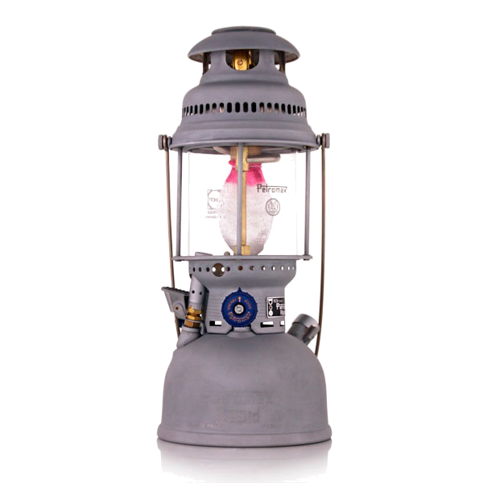



время


потеряли
нашли

Ленивый, рассеянный, внимательный, усидчивый, несобранный, трудолюбивый,
любознательный, умный, послушный, непоседливый, добросовестный, безответственный, целеустремлённый, неряшливый, организованный.
пошёл куда глаза глядят _________________________________________________
время понапрасну _______________________________________________________
держать ухо востро ______________________________________________________
как сквозь землю провалился _____________________________________________
и в ус не дует ___________________________________________________________

ПЛАН:

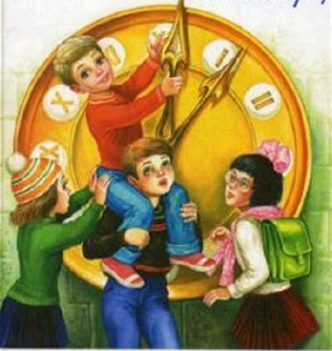

Делу время – потехе час.
Время как воробей: упустишь – не поймаешь.
На хотенье – есть терпенье.
Без дела жить – только небо коптить.
Время не деньги, потеряешь – не найдёшь.
Час упустишь, годом не наверстаешь.
Труд человека кормит, а лень портит.

